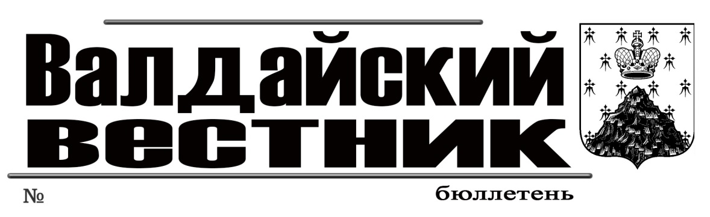

**42 (258) от 27 августа 2018 года**

**Протокол(ИТОГОВЫЙ ДОКУМЕНТ) проведения публичных слушаний по проекту планировки территории,**

**содержащего проект межевания территории по объекту «Реконструкция системы безопасности КС «Валдайская»**

**Валдайского ЛПУМГ» до узлов подключения, расположенных в Валдайском районе Новгородской области в 4 км**

**от г.Валдай рядом с федеральной дорогой Москва-Санкт-Петербург**

**г.Валдай 24 августа 2018 года**

Решили:

1. Считать публичные слушания состоявшимися.

2. Утвердить проект планировки территории, содержащего проект межевания территории по объекту «Реконструкция системы безопасности КС «Валдайская» Валдайского ЛПУМГ» до узлов подключения, расположенных в Валдайском районе Новгородской области в 4 км от г.Валдай рядом с федеральной дорогой Москва-Санкт-Петербург.

3. Опубликовать протокол(итоговый документ) публичных слушаний в средствах массовой информации-бюллетене «Валдайский Вестник».

## АДМИНИСТРАЦИЯ ВАЛДАЙСКОГО МУНИЦИПАЛЬНОГО РАЙОНА

### П О С Т А Н О В Л Е Н И Е

24.08.2018 № 1280

**О проведении публичных слушаний по вопросу предоставления разрешения на условно разрешённый**

**вид использования земельных участков**

В целях соблюдения прав человека на благоприятные условия жизнедеятельности, прав и законных интересов правообладателей земельных участков и объектов капитального строительства в соответствии со статьей 39 Градостроительного кодекса Российской Федерации, Правилами землепользования и застройки Валдайского городского поселения, утвержденными решением Совета депутатов Валдайского городского поселения от 30.03.2007 № 69 Администрация Валдайского муниципального района **ПОСТАНОВЛЯЕТ:**

1. Комиссии по землепользованию и застройке провести публичные слушания по вопросу предоставления разрешения на условно разрешённый вид использования земельных участков, расположенных по адресу:

1.1. Российская Федерация, Новгородская область, Валдайский муниципальный район, Валдайское городское поселение г.Валдай в кадастровых кварталах 53:03:0101040, 53:03:0102016 площадью 800 кв.м в территориальной зоне Р.1.( Зона природного ландшафта) для условно разрешённого вида использования: инженерно-технические объекты и сооружения, обеспечивающие реализацию разрешенного использования недвижимости в территориальной зоне (электро-, водо-, тепло-, газоснабжение, канализация, телефонизация и т.д.);

1.2. Российская Федерация, Новгородская область, Валдайский муниципальный район, Валдайское городское поселение г.Валдай в кадастровых кварталах 53:03:0102061, 53:03:0102060, 53:03:0619003 площадью 255 кв.м в территориальной зоне Р.1.( Зона природного ландшафта) для условно разрешённого вида использования: инженерно-технические объекты и сооружения, обеспечивающие реализацию разрешенного использования недвижимости в территориальной зоне (электро-, водо-, тепло-, газоснабжение, канализация, телефонизация и т.д.);

1.3. Российская Федерация, Новгородская область, Валдайский муниципальный район, Валдайское городское поселение г.Валдай в кадастровых кварталах 53:03:0103039, 53:03:0103036 площадью 258 кв.м в территориальной зоне Р.1.( Зона природного ландшафта) для условно разрешённого вида использования: инженерно-технические объекты и сооружения, обеспечивающие реализацию разрешенного использования недвижимости в территориальной зоне (электро-, водо-, тепло-, газоснабжение, канализация, телефонизация и т.д.);

2. Публичные слушания назначить на 27 сентября 2018 года в 16.00 часов в кабинете 408 Администрации Валдайского муниципального района по адресу: Новгородская область, г.Валдай, пр.Комсомольский, д.19/21.

3. Опубликовать постановление в бюллетене «Валдайский Вестник».

**Первый заместитель Главы**

**администрации муниципального района О.Я. Рудина**

## АДМИНИСТРАЦИЯ ВАЛДАЙСКОГО МУНИЦИПАЛЬНОГО РАЙОНА

### П О С Т А Н О В Л Е Н И Е

24.08.2018 № 1286

Валдай

**Об утверждении проекта планировки территории, содержащего проект межевания территории по объекту**

**«Реконструкция системы безопасности КС «Валдайская» Валдайского ЛПУМГ»**

В соответствии со статьями 43, 45, 46 Градостроительного кодекса, Российской Федерации, протоколом публичных слушаний от 24 августа 2018 года Администрация Валдайского муниципального района **ПОСТАНОВЛЯЕТ:**

1.Утвердить проект планировки территории, содержащего проект межевания территории по объекту «Реконструкция системы безопасности КС «Валдайская» Валдайского ЛПУМГ» до узлов подключения, расположенных в Валдайском районе Новгородской области в 4 км от г.Валдай рядом с федеральной дорогой Москва-Санкт-Петербург.

2. Опубликовать постановление в бюллетене «Валдайский Вестник».

## АДМИНИСТРАЦИЯ ВАЛДАЙСКОГО МУНИЦИПАЛЬНОГО РАЙОНА

### П О С Т А Н О В Л Е Н И Е

27.08.2018 № 1289

Валдай

**О внесении изменения в Порядок принятия решений о разработке муниципальных программ Валдайского**

**муниципального района, их формирования и реализации**

В целях реализации статьи 179 Бюджетного кодекса Российской Федерации Администрация Валдайского муниципального района **ПОСТАНОВЛЯЕТ:**

1. Внести изменение в Порядок принятия решений о разработке муниципальных программ Валдайского муниципального района, их формирования и реализации, утвержденный постановлением Администрации Валдайского муниципального района от 26.08.2013 № 1160, изложив пункт 1.2 в редакции:

«1.2. Муниципальная программа, предлагаемая к реализации, начиная с очередного финансового года, подлежит утверждению постановлением Администрации Валдайского муниципального района в срок, ежегодно устанавливаемый распоряжением Администрации Валдайского муниципального района о порядке и сроках составления проекта Валдайского муниципального района на очередной финансовый год и на плановый период, но не позднее 1 декабря текущего года.».

2. Опубликовать постановление в бюллетене «Валдайский Вестник» и разместить на официальном сайте Администрации Валдайского муниципального района в сети «Интернет».

**СОДЕРЖАНИЕ**

|  |  |
| --- | --- |
| Протокол(ИТОГОВЫЙ ДОКУМЕНТ) проведения публичных слушаний по проекту планировки территории, содержащего проект межевания территории по объекту «Реконструкция системы безопасности КС «Валдайская» Валдайского ЛПУМГ» до узлов подключения, расположенных в Валдайском районе Новгородской области в 4 км от г.Валдай рядом с федеральной дорогой Москва-Санкт-Петербург…………………… | 1 |
| **Нормативные документы** |  |
| Постановление Администрации Валдайского муниципального района от 24.08.2018 №1280 «О проведении публичных слушаний по вопросу предоставления разрешения на условно разрешённый вид использования земельных участков» ………………………………………………..…. | 1 |
| Постановление Администрации Валдайского муниципального района от 24.08.2018 №1286 «Об утверждении проекта планировки территории, содержащего проект межевания территории по объекту «Реконструкция системы безопасности КС «Валдайская» Валдайского ЛПУМГ»……. | 1 |
| Постановление Администрации Валдайского муниципального района от 27.08.2018 №1289 «О внесении изменения в Порядок принятия решений о разработке муниципальных программ Валдайского муниципального района, их формирования и реализации»………………………. | 1-2 |

________________________________________________________________________

«Валдайский Вестник». Бюллетень № 42 (258) от 27.08.2018

Учредитель: Дума Валдайского муниципального района

Утвержден решением Думы Валдайского муниципального района от 27.03.2014 № 289

Главный редактор: Глава Валдайского муниципального района Ю.В. Стадэ, телефон: 2-25-16

Адрес редакции: Новгородская обл., Валдайский район, г.Валдай, пр.Комсомольский, д.19/21

Отпечатано в МБУ «Административно-хозяйственное управление» (Новгородская обл., Валдайский район,

г. Валдай, пр. Комсомольский, д.19/21 тел/факс 46-310(доб. 122)

Выходит по пятницам. Объем 2 п.л. Тираж 30 экз. Распространяется бесплатно.